**Національний технічний університет України**

**«Київський політехнчний інститут імені Ігоря Сікорського»**

**Навчально-науковий інститут атомної та теплової енергетики**

**Кафедра цифрових технологій в енергетиці**

**Звіт**

**з лабораторної роботи №3**

**з дисципліни «Екологічний моніторинг»**

**Тема: «Оцінка ризику для здоров'я населення від забруднення атмосферного повітря»**

Виконали:

студенти групи ТР-23

Ровний Григорій та Турда Микита

КИЇВ - 2024

**Мета роботи:** Ознайомлення з екологічними звітами та методикою оцінки  ризику для здоров’я населення від забруднення атмосферного повітря. Здобути  практичні навички у розробці екологічних додатків.

**Хід роботи:**

1. Ознайомитись з екологічними звітами об’єктів, діяльність яких призводить  до викиду забруднюючих речовин.

2. Вивчити методичні рекомендації «Оцінка ризику для здоров'я населення  від забруднення атмосферного повітря».

3. Зробити блок-схему програми для оцінки ризику для здоров'я населення  від забруднення атмосферного повітря відповідно до методики. При необхідності оновити структуру БД.

4. Написати програму для оцінки канцерогенного та неканцерогенного ризику для здоров'я населення від  забруднення атмосферного повітря на основі методики «Оцінка ризику для здоров'я населення  від забруднення атмосферного повітря», спираючись на дані з першої роботи.

5. Вхідні дані та результати обчислень зберігаються в БД.

**Результат виконання роботи**

В MySQL було оновлено структуру бази даних, зокрема оновлено деякі поля, а також додано нову таблицю «» для зберігання даних про забруднювачів.

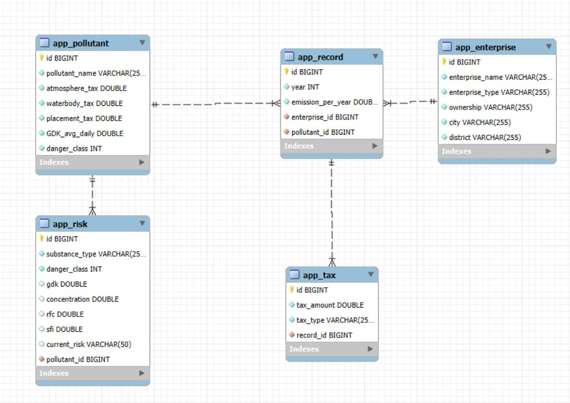

Для настурного кроку було проаналізовані найбільш актуальний екологічнй паспорт міста Чернігова, та на основі відкритих джерел створено нову таблицю в Exel, в якій зокрема проведено остаточні розрахунки, щоб можна було звірити отримані дані, а також виписані формули якими в подальшому будемо користуватися.

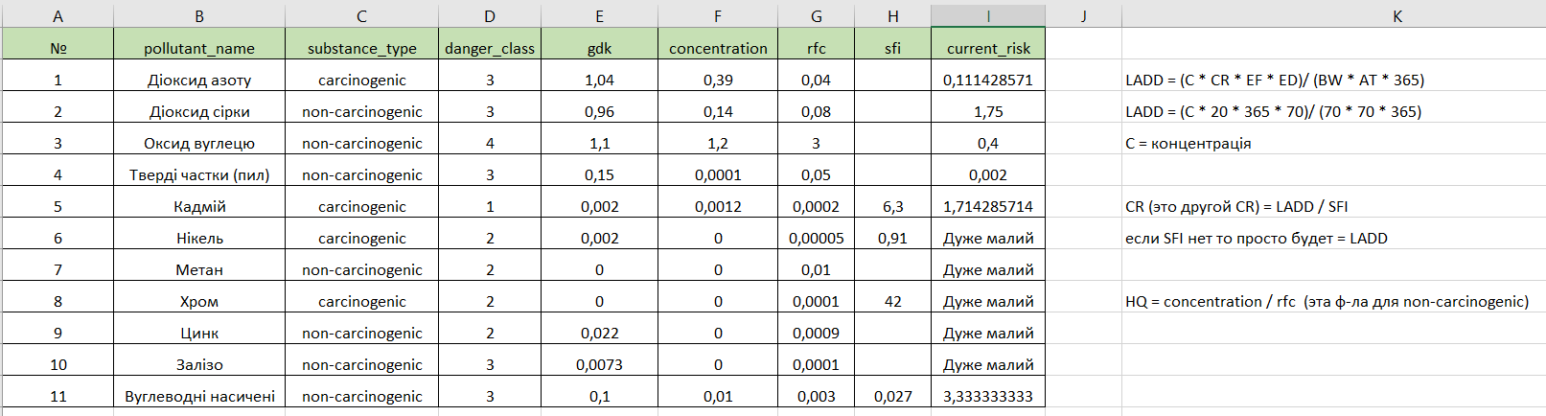

Створено блок-схему програми для правильного визначення типу речовини та ризику якій він може нести:

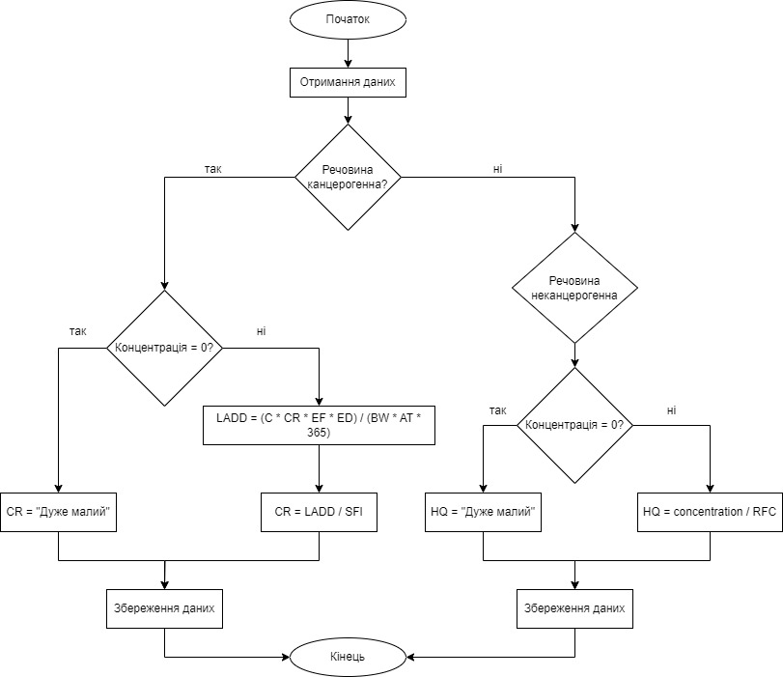

Для подальших розрахунків було використовано формули які зазначені в таблиці risks. Умовні позначення можна переглянути в наступній таблиці:

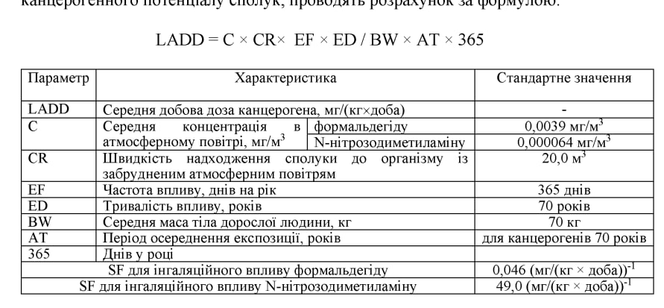

Після реалізації, програма виглядає наступним чином:

Модель Risk в базі даних:

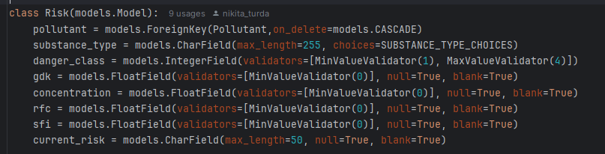

Реалізація розрахунку ризику:

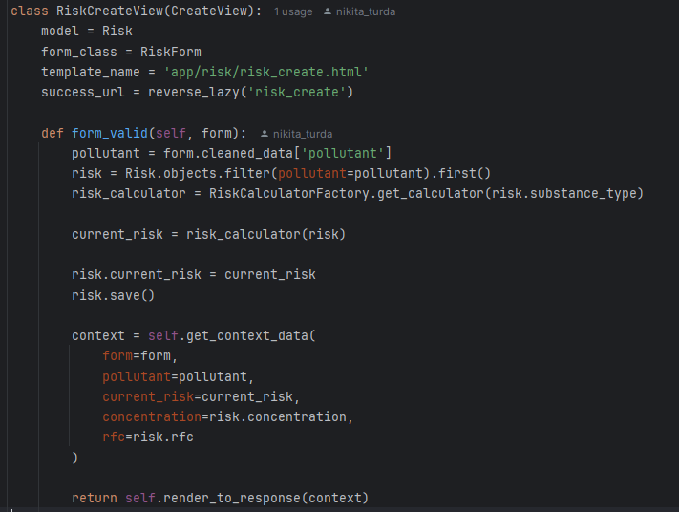

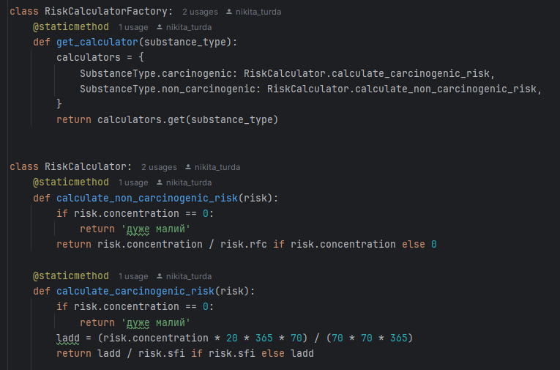

На сайті перейдемо на головну сторінку, а звідти на «Розрахунок ризику»:

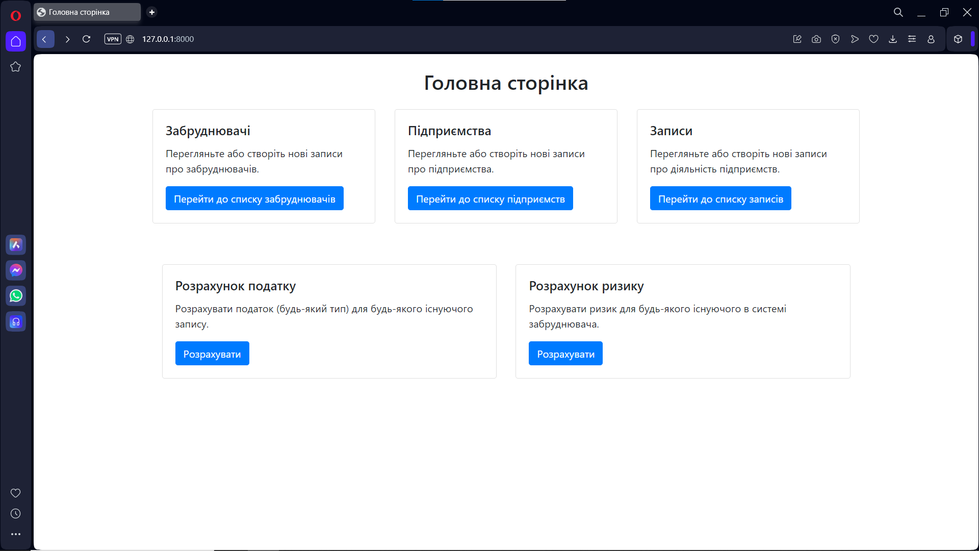

Обираємо, для якого поллютанта хочемо розрахувати ризик. Отримуємо результат і поточні значення, за допомогою яких було цей результат розраховано

